**INFORME PRUEBAS EVALUAR PARA AVANZAR INSTITUCIÓN EDUCATIVA RURAL PRESIDENTE 2022**

**CUADERNILLO 1**

OBJETIVOS

* Implementar estrategias de mejoramiento mediante la comprensión de los resultados.
* Analizar los niveles de aprendizaje alcanzados por los estudiantes de grado 3 a 10º

A continuación se relaciona los estudiantes Institución Educativa Rural Presidente que presentaron la prueba Evaluar para avanzar y se encontraban en la plataforma ICFES inscritos, cabe aclarar que no a todos los estudiantes de la institución se les pudo subir los resultados porque no aparecían.

|  |  |  |  |  |  |  |  |  |
| --- | --- | --- | --- | --- | --- | --- | --- | --- |
|  | Tercero | Cuarto | Quinto | Sexto | Séptimo | Octavo | Noveno | Décimo |
| Presidente | 1 | 8 | 2 | 12 | 12 | 14 | 14 | 16 |
| Sede Casa vieja |  |  |  |  |  |  |  |  |
| Sede Piedras | 4 | 2 | 1 |  |  |  |  |  |
| Sede Burgua baja |  | 4 | 1 |  |  |  |  |  |
| Sede Burgua Alta | 3 | 2 | 2 |  |  |  |  |  |
| Sede Carbón |  |  |  |  |  |  |  |  |
| Sede Palmera | 4 | 5 | 7 |  |  |  |  |  |
| Sede Potreritos |  | 2 |  |  |  |  |  |  |
| Sede Carvajal |  |  |  |  |  |  |  |  |
| Sede Cornejo |  |  |  |  |  |  |  |  |
| Sede Quicuyes | 2 | 1 | 1 |  |  |  |  |  |

Tabla en porcentajes relacionando el nivel de desarrollo de las competencias en las áreas evaluadas de grado 3º a 10º.

|  |  |  |  |  |  |  |
| --- | --- | --- | --- | --- | --- | --- |
| Grado | Matemáticas | Competencias comunicativas | Ciencias naturales | Inglés | Competencias  ciudadanas | Lectura crítica |
| Tercero(11) | 59 % | 65% |  |  |  |  |
| Cuarto (12) | 65 % | 73% |  |  |  |  |
| Quinto (12) | 67% | 53% | 79% |  | 60% |  |
| Sexto (12) | 75% | 82% | 76% |  | 52% |  |
| Séptimo (12 | 33% | 45% | 48% |  | 38% |  |
| Octavo (14) | 66% | 49% | 41% |  | 36% |  |
| Noveno (14) | 45% | 37% | 37% | 65% | 32% |  |
| Decimo (16) | 31% |  | 55% | 50% | 37% | 40% |

Porcentajes relacionados en algunas áreas teniendo en cuenta el visor de resultados.

|  |  |  |  |  |
| --- | --- | --- | --- | --- |
|  | Matemáticas | Competencia comunicativa | Ciencias naturales | Competencias ciudadanas |
| 3° 10°  Globalizado | 59 % | 66% | 62% | 50% |

Graficas de resultados que se tuvieron en cuenta para el plan de fortalecimiento académico y pedagógico 2022.

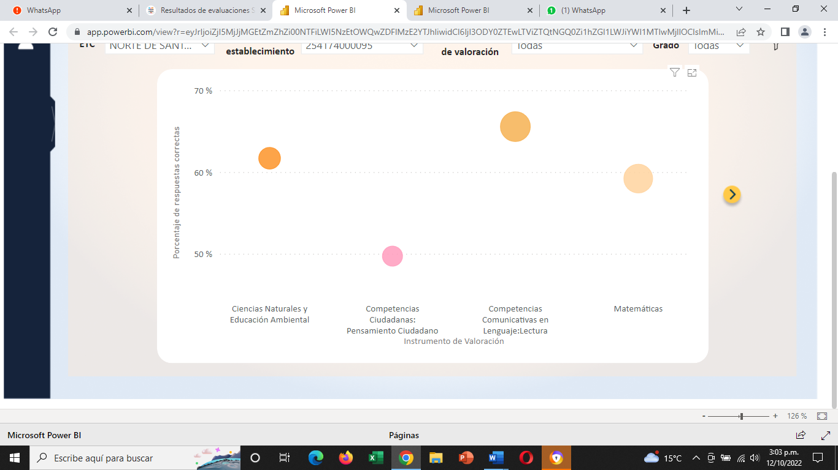

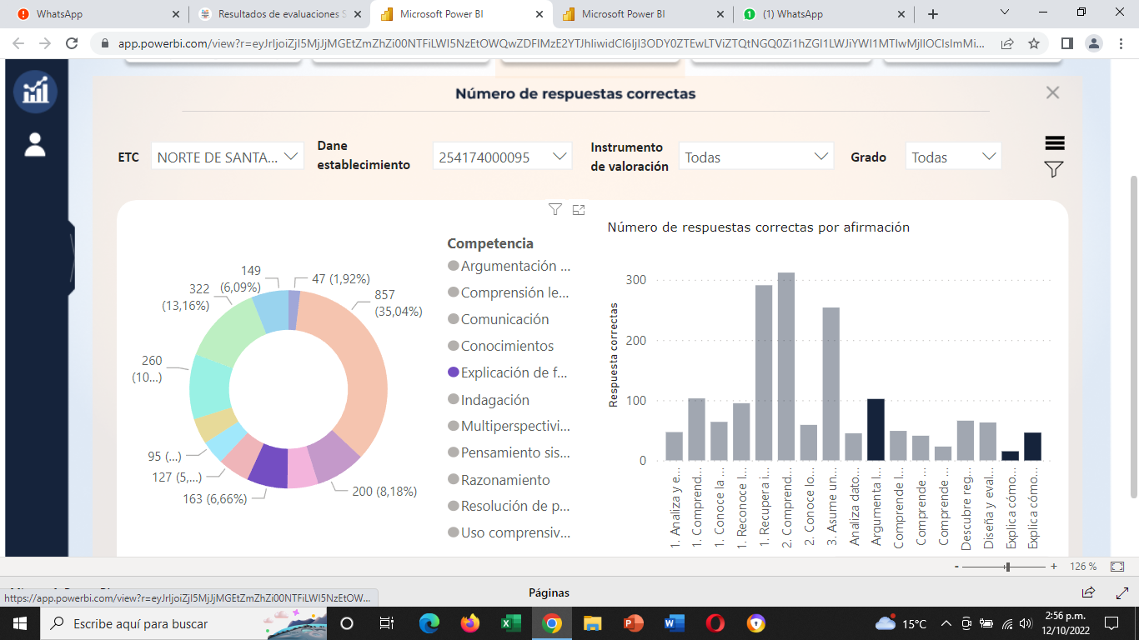

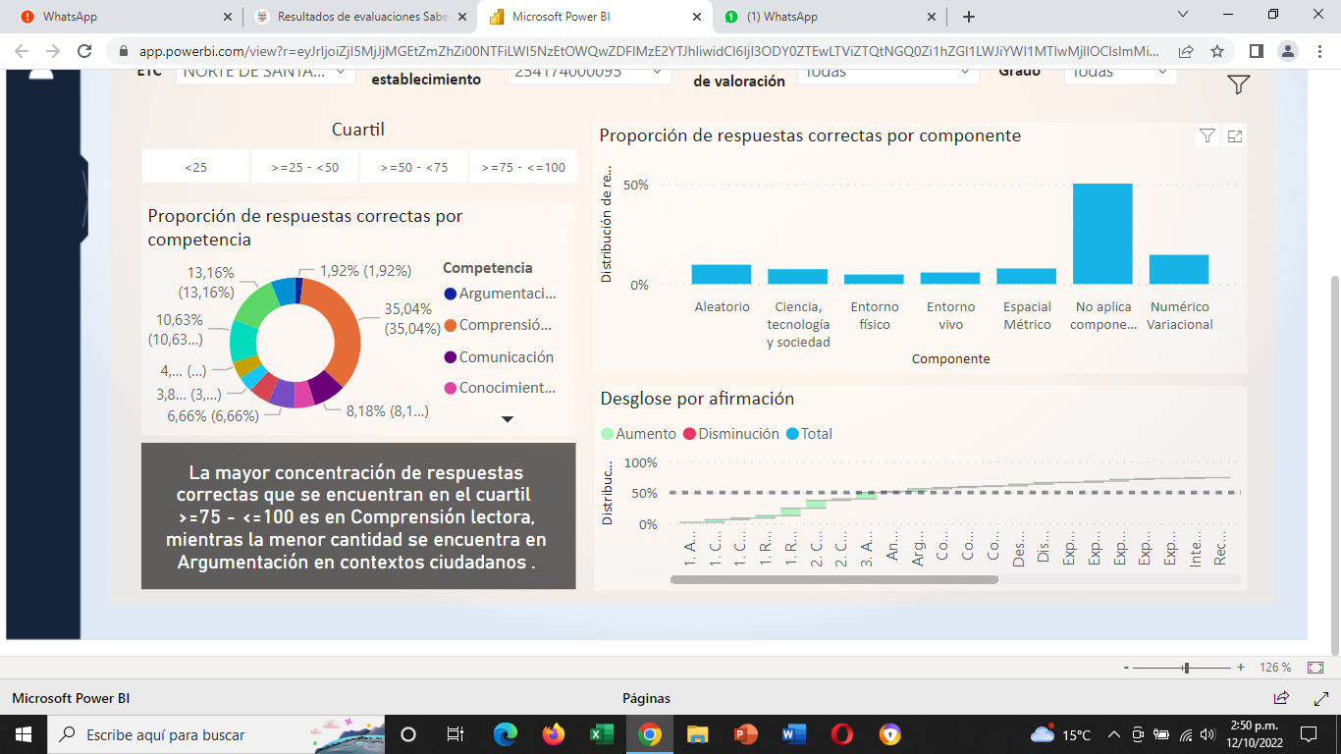

Teniendo en cuentan el análisis de los resultados obtenidos en las pruebas Evaluar para Avanzar cuadernillo 1 del grado 3° a 10°, modalidad cuadernillo descargable – Papel , aplicada a los estudiantes de la Institución Educativa Presidente, se evidencia que el porcentaje obtenido en algunas áreas es básico y bajo. Por lo tanto se hace necesario realizar el plan de fortalecimiento académico y pedagógico algunas de las áreas.

El área de matemáticas teniendo en cuenta las competencias de razonamiento, resolución de problemas y comunicación se tuvo en cuenta para trabajar los siguientes temas: promedios, conjuntos y números naturales y decimales, reforzar interpretación y organización de problemas (media, mediana, moda) uso de datos, trabajar probabilidad de eventos por equivalencia de fracciones, reconocer distintos tipos de presentaciones de uno o varios conjuntos de datos, interpretar gráficas de acuerdo a la información de las tablas. Reconocer las propiedades de los números reales y sus operaciones en distintos contextos, ordenar e interpretar números reales ascendentes o descendentes que cumplan una condición dada. Se debe reforzar números racionales y expresiones (fracciones, razones, decimales y porcentajes) en problemas de medida. Se debe trabajar expresiones equivalentes y porcentajes, propiedades de las secuencias numéricas o geométricas y expresiones numéricas, resolver problemas de superficies y volúmenes en solidos geométricos, diferencia atributos y propiedades de objetos bidimensionales o tridimensionales. Partiendo de la dificultad presentada en área de matemáticas se sugiere la actualización de los contenidos del área de matemáticas y de geometría para que los estudiantes logren alcanzar las competencias necesarias.

En competencia lectora por el momento la acción a implementar es aumentar el indicador a un 78% .

En ciencia naturales se debe trabajar en entorno vivo, explicación de fenómenos, argumentativa se debe reforzar estructura de la célula su función básica y componentes, tener en cuenta ecosistemas equilibrios y poblaciones. Entorno físico, método separación de mezclas, comparación de masa, peso, densidad de materiales mediante experimentos.

Competencias ciudadanas: argumentación en contextos ciudadanos- identificación de prejuicios presentes en afirmaciones de una persona.

Los docentes de la institución realizan los debidos ajustes al plan de estudios y currículo para que los estudiantes logren obtener las competencias necesarias en cada uno de los grados.